Міністерство освіти і науки України
Львівський національний університет імені Івана Франка

Кафедра радіофізики та
комп'ютерних технологій

Звіт

про виконання навчально-технічної практики

Виконав студент
Групи Феі-31
Мелько Тарас
Перевірив:
Злобін Г. Г.

Львів-2012
Зміст

1. Дії з файлами і каталогами в ОС Linux

2. Методи запуску програм в ОС Linux;

3. Використання оболонки Qt-Creator та Qt-бібліотек для об'єктно- орієнтованого програмування;

4. Програми для роботи в глобальній мережі Інтернет для ОС Linux;

5. Використання офiсного пакету Open/LibreOffice.org в ОС Linux;

6. Висновок

Завдання №1
Дії з файлами і каталогами в ОС Linux
У каталозі Home створіть два каталоги із заданими викладачем іменами.

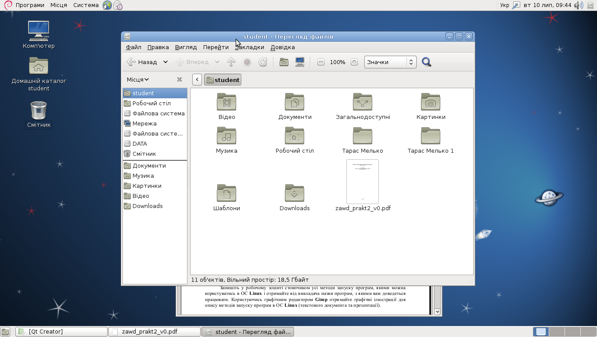
Рис.1
Користуючись функцією пошуку файлів розшукайте на ПЕОМ файли з такими розширеннями:

пошук файлів розширення txt:

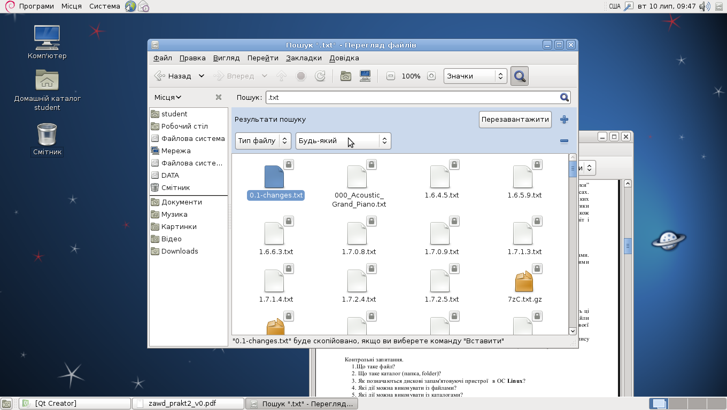
Рис.2
пошук файлів розширення png:

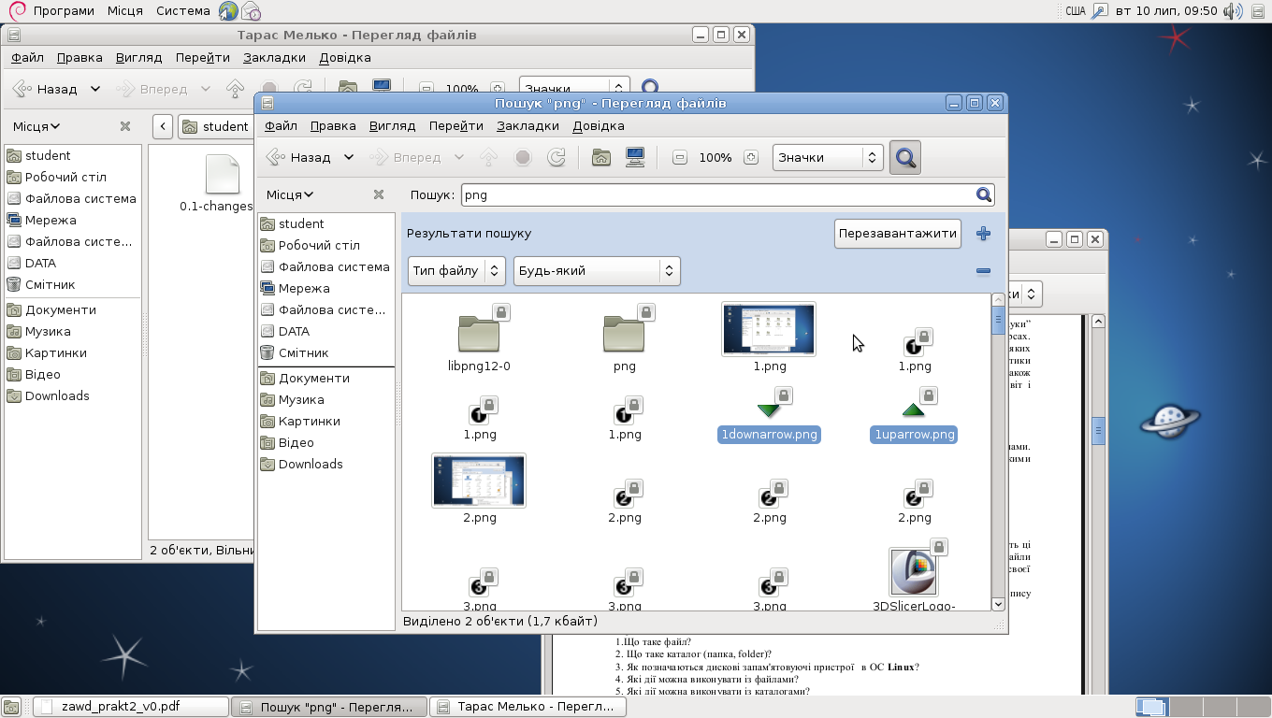
Рис.3
пошук файлів розширення pdf:
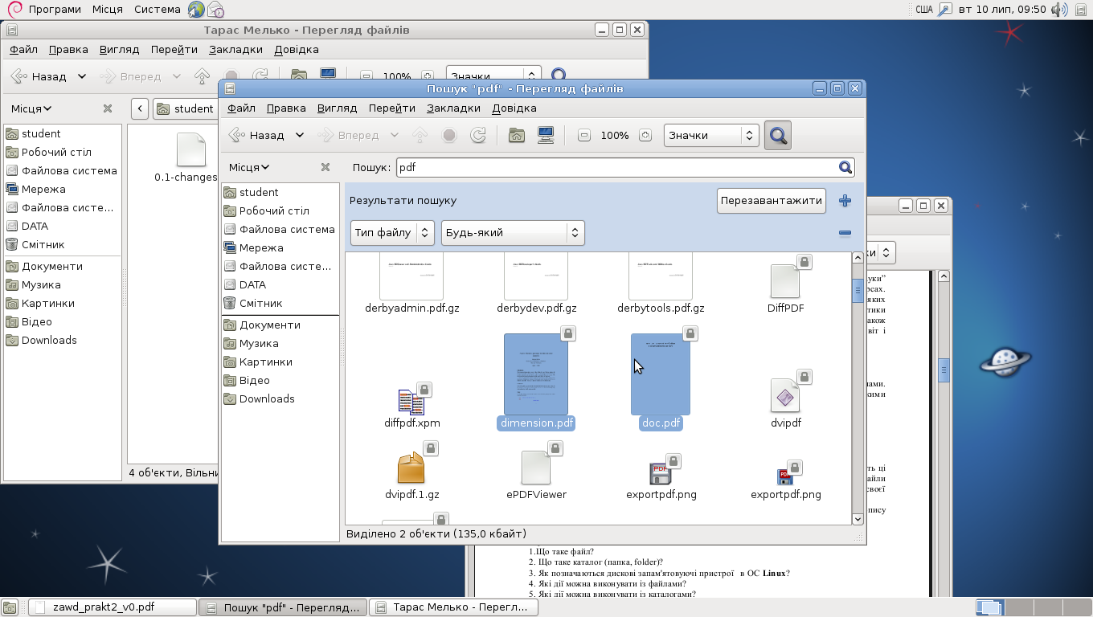
Рис.4

пошук файлів розширення jpg:
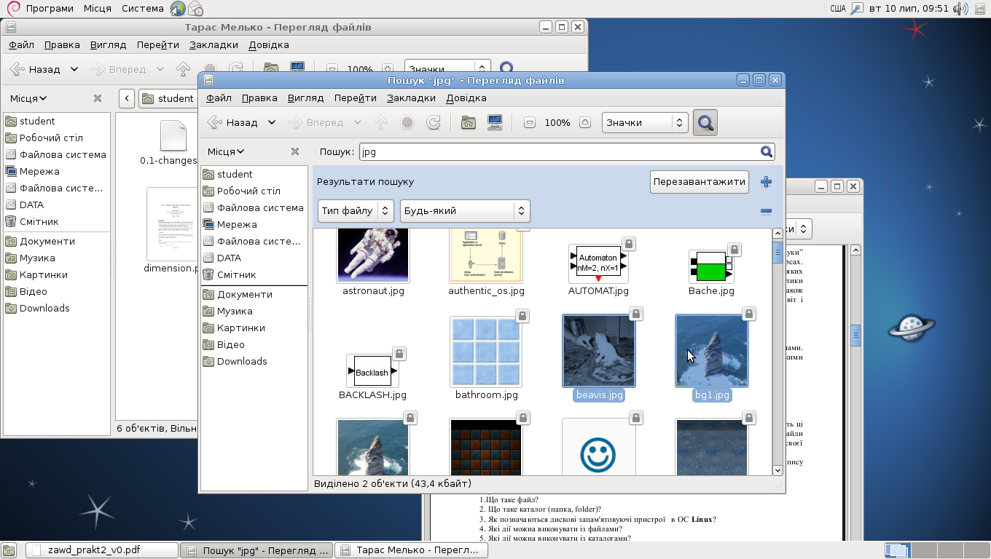
Рис.5
пошук файлів розширення odt:
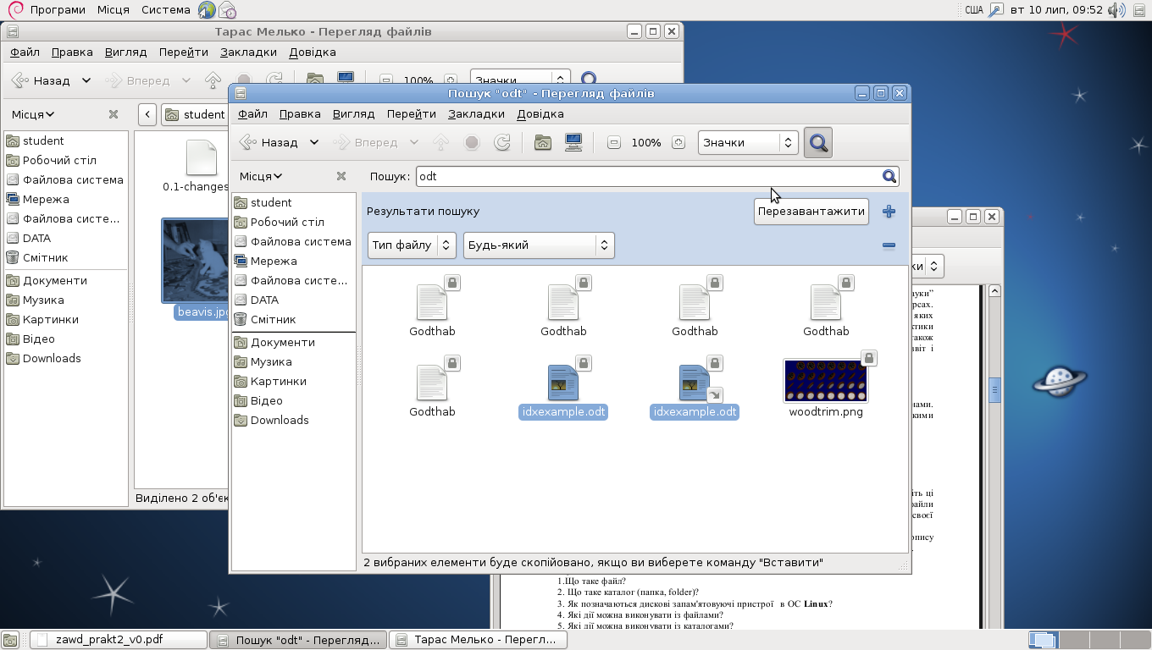
Рис.6

Скопіюйте по два файли із заданими розширеннями у перший каталог.

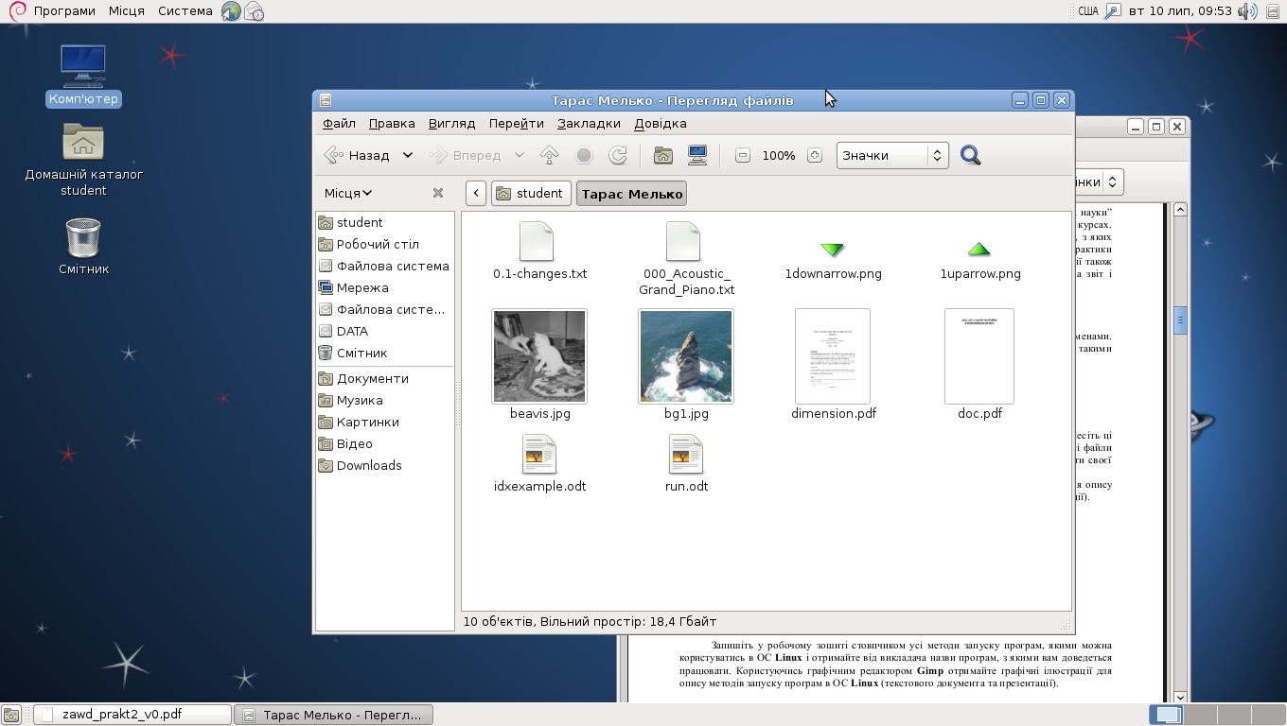
Рис.7

Перенесіть ці файли у другий каталог. Перенесіть другий каталог із файлами у перший каталог і усі файли у ньому перейменуйте за правилом file, file2, file3 і т.д.
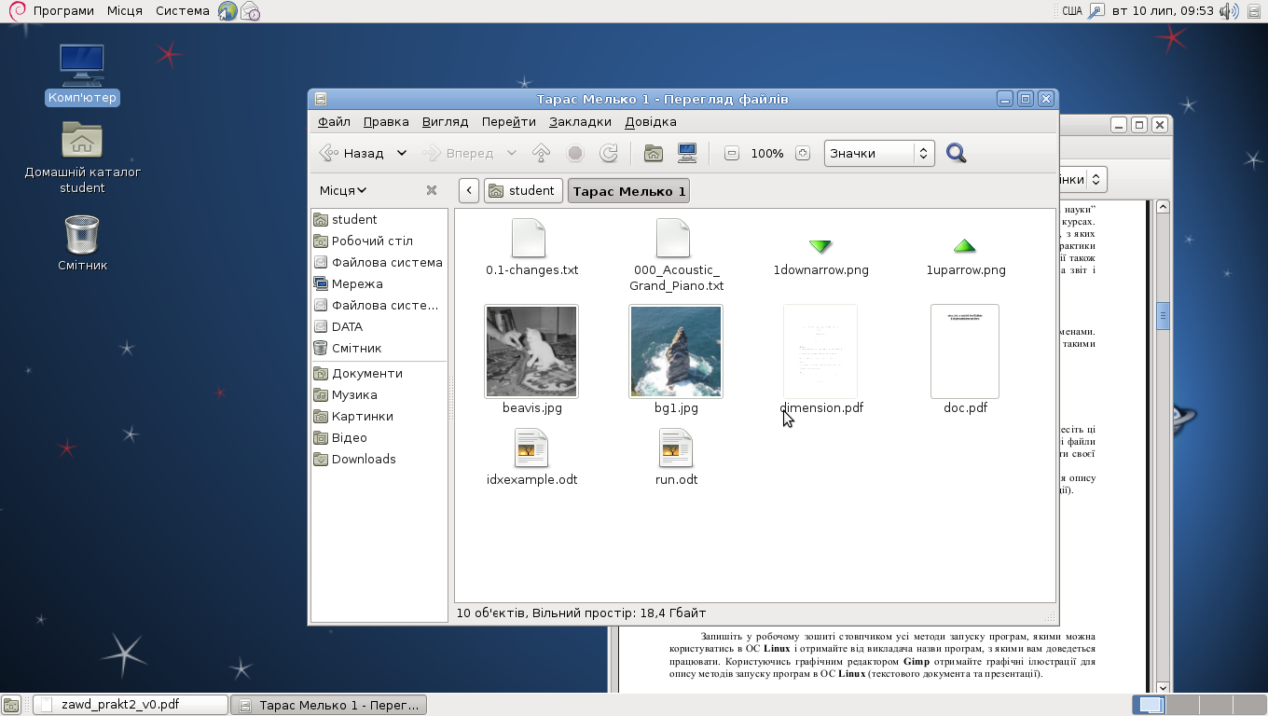
Рис.8
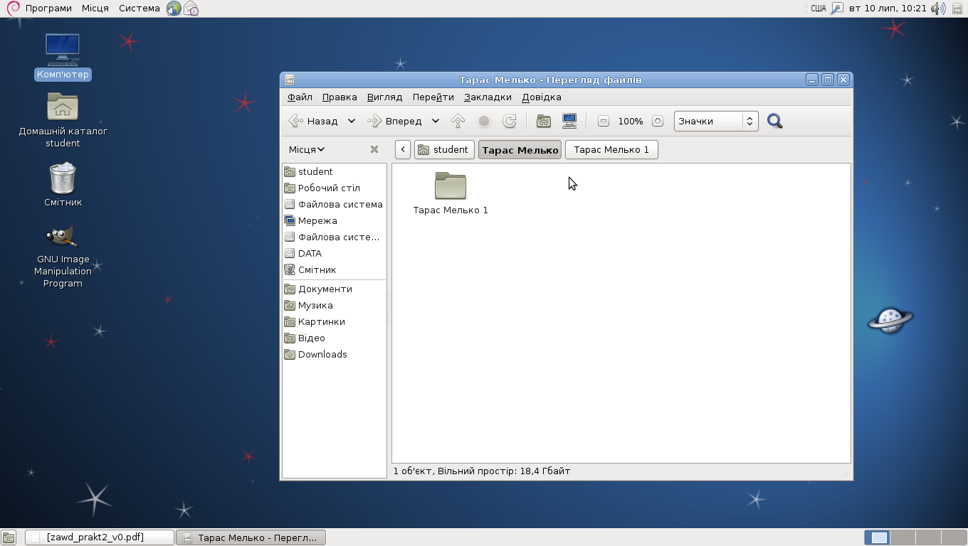
Рис.9

Рис.10
Покажіть викладачу результати своєї роботи. Видаліть створені вами каталоги із файлами і спорожніть “Кошик”.

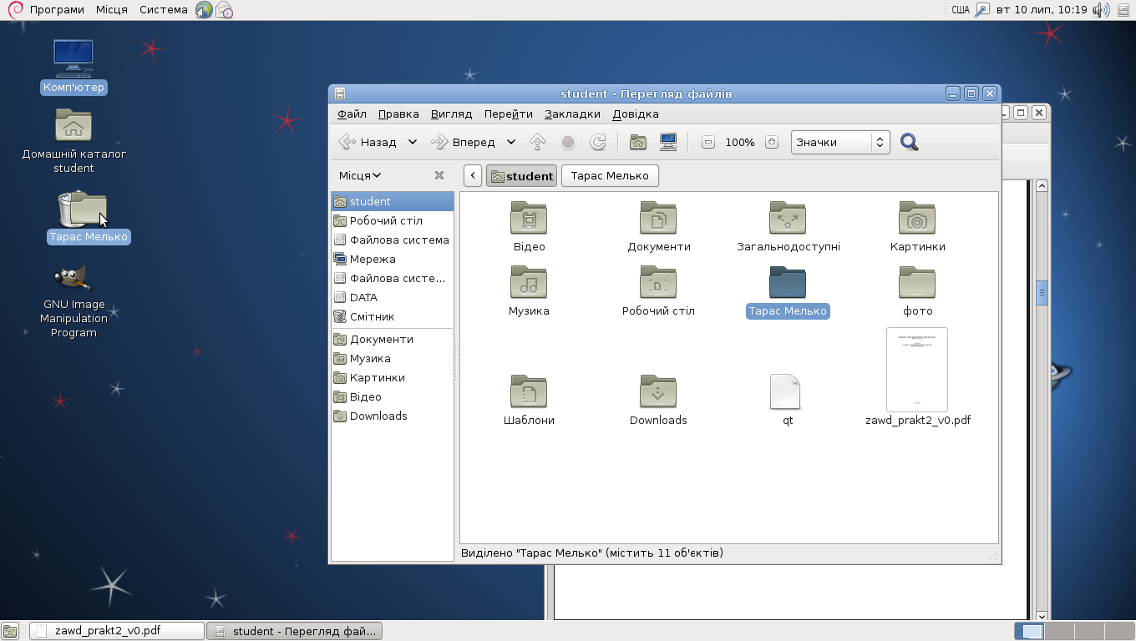
Рис.11

Завдання №2
Методи запуску програм в ОС Linux
Запишіть у робочому зошиті стовпчиком усі методи запуску програм, якими можна користуватись в ОС Linux і отримайте від викладача назви програм, з якими вам доведеться працювати. Користуючись графічним редактором Gimp отримайте графічні ілюстрації для опису методів запуску програм в ОС Linux (текстового документа та презентації).

Запуск Gimp з допомогою термінала
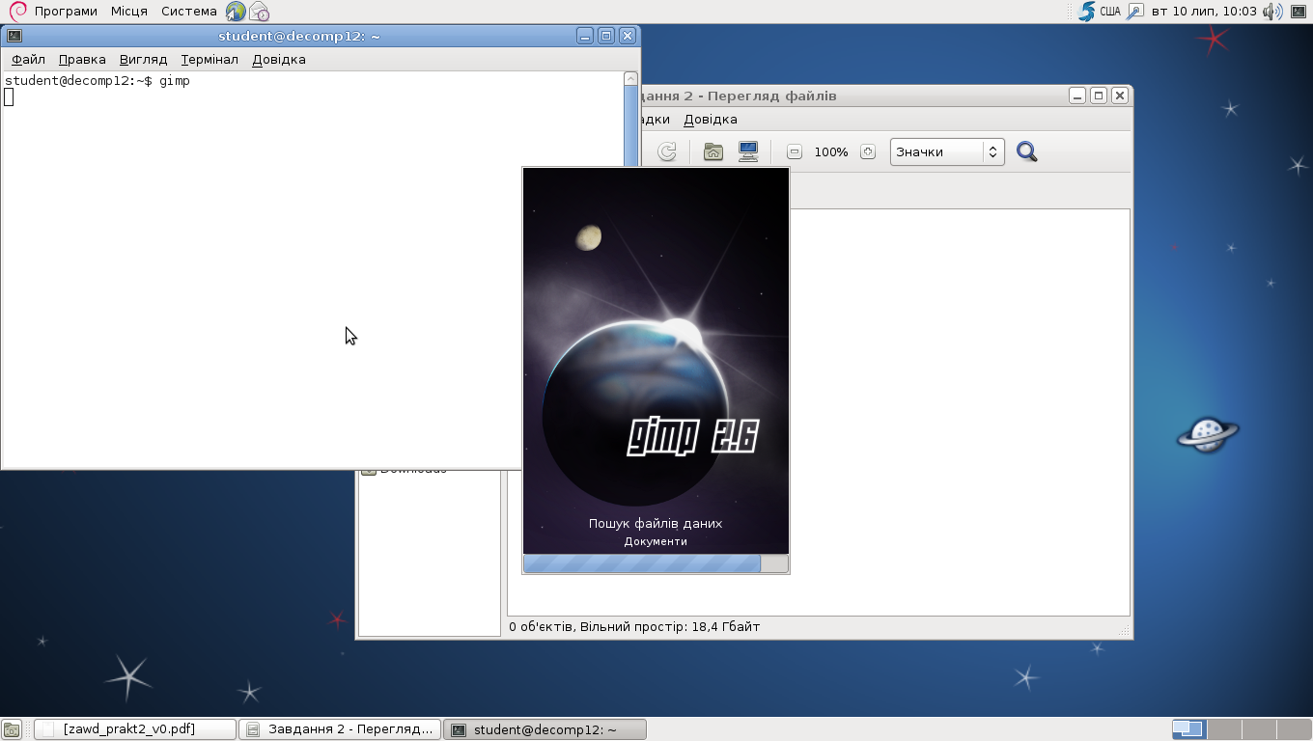
Рис.14
Запуск медіа-плеєра з папки Applications (Застосування)
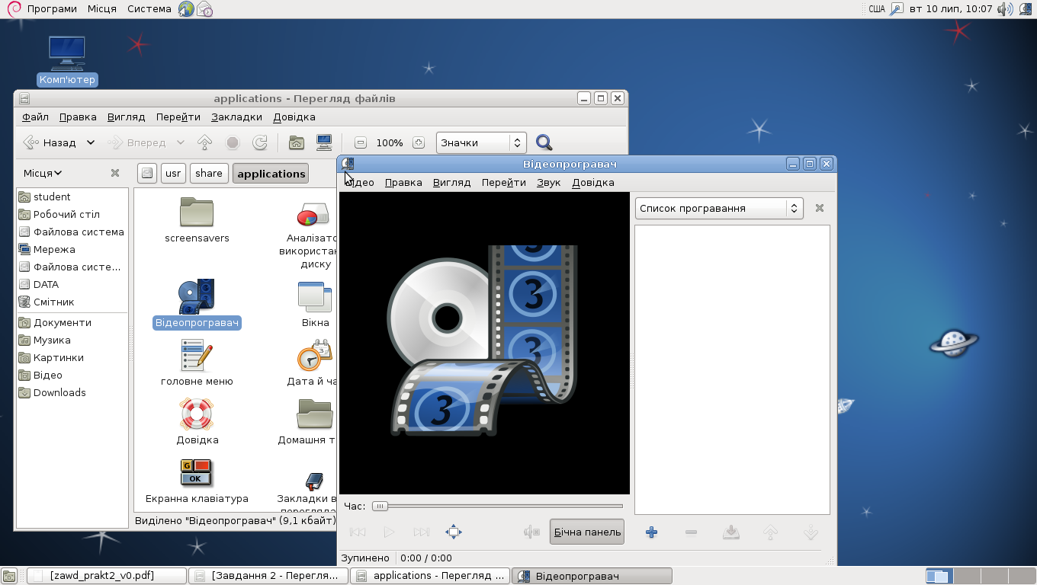
Рис.12
Завдання №3
Використання оболонки Qt-Creator та бібліотек для об'єктно-орієнтованого програмування

Завдання до роботи:
Частина 1.
Створив новий проект. На формі поставив одну кнопку. Натиснувши цю кнопку, програма припиняє роботу. (кнопка QPushButton, функція close())
Частина 2. Додав до попереднього проекту іще одну кнопку, яка б змінювала місце знаходження попередньої та її розміри. (Функція setGeometry();)
Частина 3 . Поставив компоненту для вводу тексту та кнопку(QLineEdit та QPushButton). Ввівши текст і натиснувши на кнопку, вона міняє свою назву на ту, яка була введене в дане поле(Функція setText()).
Частина 4. Створив калькулятор із двох полів для вводу тексту(QLineEdit) однієї кнопки(QPushButton) та компоненти QLabel на який виводимо результат. Калькулятор виконує лише одну арифметичну операцію (варіант задає викладач).(викладач задав арифметичну дію - множення)
Частина 5. Створив гру "Спіймай кнопку". На формі присутня одна кнопка, навівши на неї мишку, кнопка переміщується у інше місце. І так при кожному наведенні на кнопку.
Частина 6. На формі розташовані три поля для вводу тексту, ім'я, прізвище та номер групи (QLineEdit), кнопка (QPushButton), випадаючий список (QComboBox) та компоненти QLabel. Заповнивши ці поля і натиснувши кнопку, прізвище та ім'я додаються до випадаючого списку. Всі поля обов'язкові для вводу, якщо одне із них не заповнене, то дані не переносяться. Після вибору прізвища із випадаючого списку, на компоненті Qlabel з'являється назва група, в якій вказаний студент навчається.
Частина 7. Написав свою компоненту(QWidget) яка складається із двох інших - QLineEdit та QLabel.
Частина 8. Поставив на форму три компоненти QSpinBox QProgressBar та QSlider. У разі зміни значення однієї із них, автоматично міняється положення іншої відповідно. Дослідити можливості використання вище названих компонент.
Частина 9."Упорядкував розташування": навчився використовувати Layout для упорядкування взаємного розташування компонент на формі. Зрозумів як використовуються компоненти з категорій Layouts та Spacers. Впорядкував не менше 6 компонент на формі. Скомпілював проект і перевірив, чи компоненти у разі динамічної зміни розмірів форми зберігають своє відносне розташування.
Частина 10. "Зникаючий надпис": розташував на формі (за допомогою режиму дизайнера форм) такі компоненти Label (класу QLabel) та Check Box (класу QCheckBox). Дослідив можливі властивості, що доступні для встановлення в переглядачі властивостей об’єкта в режимі "дизайнера". Здійснив такий взаємозв’язок між Label та Check Box, щоб при встановленні позначки в Check Box компонента Label ставала невидимою (скористався методом setVisible(bool) для встановлення режиму видимості Label );
Частина 11. Світлофор": розташував на формі три компоненти Radio Button (QRadioButton) та дві кнопки Push Button (QPushButton). Запрограмував світлофор який вмикається при натиску на кнопку "старт" і вимикається при натиску на кнопку "стоп". Для здійснення часових затримок використав клас QTimer.
Частина 12."Фоторамка": використав компоненту Label (QLabel) для
відображення довільної картинки.
Частина 13. Створив аплікацію із трьох об'єктів, які будуть між собою взаємодіяти.

Завдання №4
Програми для роботи в глобальній мережі Інтернет для ОС Linux

Частина 4.1. Користуючись енциклопедією Вікіпедіа знайшов словникові статті для 3 (іноземною мовою, яку вивчаю в університеті) заданих викладачем термінів. Додав знайдені статті до звіту.

Ubuntu
Ubuntu (oo-BOON-too) is a computer operating system based on the Debian Linux distribution and distributed as free and open source software, using its own desktop environment. It is named after the Southern African philosophy of ubuntu ("humanity towards others").

As of 2012, according to online surveys, Ubuntu is the most popular Linux distribution on desktop/laptop personal computers, and most Ubuntu coverage focuses on its use in that market. However, it is also popular on servers and for cloud computing.

Ubuntu is sponsored by the UK-based company Canonical Ltd., owned by South African entrepreneur Mark Shuttleworth. Canonical generates revenue by selling technical support and services related to Ubuntu, while the operating system itself is entirely free of charge. The Ubuntu project is committed to the principles of free software development; people are encouraged to use free software, improve it, and distribute it.
Apple
Apple Inc. (NASDAQ: AAPL) formerly Apple Computer, Inc. is an American multinational corporation that designs and sells consumer electronics, computer software, and personal computers. The company's best-known hardware products are the Macintosh line of computers, the iPod, the iPhone and the iPad. Its software includes the Mac OS X operating system; the iTunes media browser; the iLife suite of multimedia and creativity software; the iWork suite of productivity software; Aperture, a professional photography package; Final Cut Studio, a suite of professional audio and film-industry software products; Logic Studio, a suite of music production tools; the Safari web browser; and iOS, a mobile operating system.
As of July 2011, Apple has 357 retail stores in ten countries, and an online store. It is the largest publicly traded company in the world by market capitalization, overtopping ExxonMobil by some $60 billion, as well as the largest technology company in the world by revenue and profit, worth more than Google and Microsoft combined. As of September 24, 2011, the company had 60,400 permanent full-time employees and 2,900 temporary full-time employees worldwide; its worldwide annual sales totalled $65 billion, growing to $108 billion in 2011.

OpenOffice

OpenOffice.org, commonly known as OOo or OpenOffice, is an open-source application suite whose main components are for word processing, spreadsheets, presentations, graphics, and databases. OpenOffice is available for a number of different computer operating systems, is distributed as free software and is written using its own GUI toolkit. It supports the ISO/IEC standard OpenDocument Format (ODF) for data interchange as its default file format, as well as Microsoft Office formats among others. As of June 2011, OpenOffice.org supports over 120 languages. As free software, users are free to download, modify, use and distribute OpenOffice.org.

Частина 4.2. Користуючись зробив чорновий переклад знайдених статей. В текстовому процесорі OpenOffice.orgWriter відредагував переклад. Додав знайдені статті до звіту.

Ubuntu
Ubuntu (у-бун-ту) є операційною системою комп'ютера, заснованого на розподілі Debian Linux і поширюється як вільне і відкрите програмне забезпечення, використовуючи свою власну сферу робочого столу. Вона названа на честь півдня Африки філософії Ubuntu ("гуманність по відношенню до інших").

Станом на 2012 рік, згідно з онлайн-опитувань, Ubuntu є найпопулярнішою Linux для десктоп / ноутбук персональних комп'ютерів, і більшість покриття Ubuntu фокусується на його використання на цьому ринку. Тим не менш, він також популярний на серверах і для захмарних обчислень.

Ubuntu за фінансової підтримки британської компанії Canonical ТОВ, що належить південноафриканському підприємецю Марку Шаттлворту. Компанія отримує дохід від продажу технічної підтримки та послуг, пов'язаних з Ubuntu, в той час як сама операційна система є повністю безкоштовна. Проект Ubuntu прихильний принципам розробки вільного програмного забезпечення, рекомендує використовувати вільне програмне забезпечення, поліпшувати його, і поширювати його.

Apple

Компанії Apple Inc (NASDAQ: AAPL), раніше Apple Computer, Inc є американська транснаціональна корпорація, яка розробляє і продає побутову електроніку, програмне забезпечення, і персональних комп'ютерів. Найвідоміший продукт компанії апаратні лінії Macintosh комп'ютерів, IPod, iPhone і IPad. Її програмне забезпечення включає в Mac OS X операційної системи, браузера ITunes в засобах масової інформації; iLife набір мультимедійного та творчого програмного забезпечення; IWORK набір офісних програм; Aperture, професійний пакет фотографій, Final Cut Studio, набір професійних аудіо-та кіно-промисловості програмних продуктів; Logic Studio, набір інструментів, музичної продукції, браузер Safari веб-і IOS, мобільної операційної системи.

Станом на липень 2011 року, Apple має 357 магазинів у десяти країнах, а також інтернет-магазин. Це найбільший публічною компанією в світі за ринковою капіталізацією, перелив ExxonMobil приблизно на $ 60 млрд, а також найбільшої технологічною компанією в світі за обсягом виручки і прибутку, коштує більше, ніж Google і Microsoft, разом узятих. Станом на 24 вересня 2011 року у компанії було 60 400 постійних штатних співробітників і 2900 тимчасових штатних співробітників у всьому світі, її річний обсяг продажів у всьому світі склали 65 млрд. дол, зростання на 108 мільярдів доларів в 2011 році.

OpenOffice

OpenOffice.org, широко відомий як OOo або OpenOffice, є відкритим вихідним програмним пакетом, основними компонентами якого є обробки текстів, електронних таблиць, презентацій, графіка, і баз даних. OpenOffice доступний для ряду різних комп'ютерних операційних систем, поширюється як вільне програмне забезпечення і написаний з використанням своїх GUI інструментарій. Він підтримує стандарту ISO / IEC OpenDocument Format (ODF) для обміну даними як формат файлу за замовчуванням, а також формати Microsoft Office та інші. Станом на червень 2011 року, OpenOffice.org підтримує більше 120 мов. Як вільне програмне забезпечення, користувачі можуть вільно скачати, змінювати, використовувати і поширювати OpenOffice.org.

Частина 4.3 (2 бали).Скерував на задану викладачем електронну адресу zlobin@electronics.wups.lviv.ua лист із вкладеним файлом, який містить звіт про виконання Частини 4.1 — 4.2 . У темі листа вказав свою групу, а у тексті листа своє прізвище і назву поштової програми.

Завдання №5
Використання офісного пакету OpenOffice.org

Частина 5.1. Створення текстових документів із графічними ілюстраціями в текстовому процесорі OpenOffice.orgWriter. Користуючись текстовим процесором OpenOffice.orgWriter складіть реферат на задану викладачем тему.

Виконнаня:
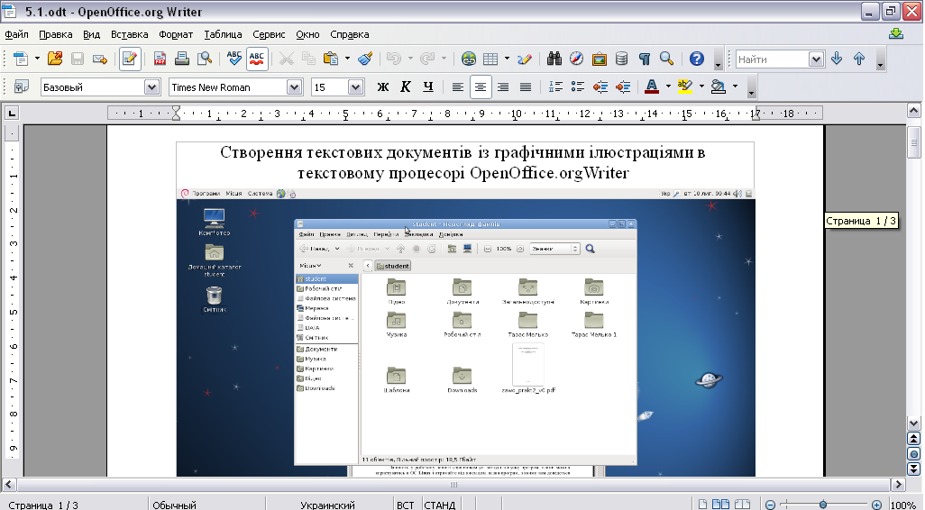
Рис.15

Частина 5.2 (2 бали). Створення текстових документів з таблицями в текстовому процесорі OpenOffice.orgWriter. Користуючись текстовим процесором OpenOffice.orgWriter складіть текстовий документ із підсумками весняної сесії для вашої групи. Для кожного предмету передбачте уведення суми балів і екзаменаційної оцінки. Користуючись статистичними функціями для кожного предмету визначіть середній, максимальний і мінімальний бали/(оцінки).

Виконання:

Прізвище, Ім'я | Предмети |  |  |  | Сума балів
Прізвище, Ім'я | Бази даних | ООП | Дискретна математика | Оптика | Сума балів
Мелько Тарас | 77 | 92 | 94 | 88 | 351
Мацюняк Олег | 57 | 87 | 98 | 67 | 309
Кулшик Віталій | 56 | 68 | 88 | 66 | 278
Самолюк Роман | 56 | 67 | 98 | 67 | 288
Міхно Микита | 67 | 87 | 98 | 69 | 321
Гопчак Назар | 96 | 76 | 75 | 87 | 334
Грабик Микола | 84 | 67 | 67 | 57 | 275
Юзьків Маркіян | 87 | 85 | 98 | 76 | 346
Гера Андрій | 67 | 87 | 57 | 78 | 289
Подібка Іван | 67 | 98 | 56 | 67 | 288
Сер. бал | 71,4 | 81,4 | 82,9 | 72,2 | 307,9
Макс. бал | 96 | 98 | 98 | 88 | 351
Мін. бал | 56 | 67 | 56 | 57 | 275
(таблиця скопійована з робочого фалу)

Частина 5.3. Опрацювання числових даних у табличному процесорі OpenOffice.orgCalc
    - Заповнення табелю обліку робочого часу працівників малого підприємства із погодинною оплатою праці у середовищі табличного процесора OpenOffice.orgCalc. У середовищі табличного процесора заповніть табель обліку робочого часу для 5-6 працівників малого підприємства за місяць і підрахуйте для кожного працівника суму відпрацьованих годин. Задайте ім'я “табель” цього аркуша електронної таблиці і збережіть результати роботи у власному каталозі.
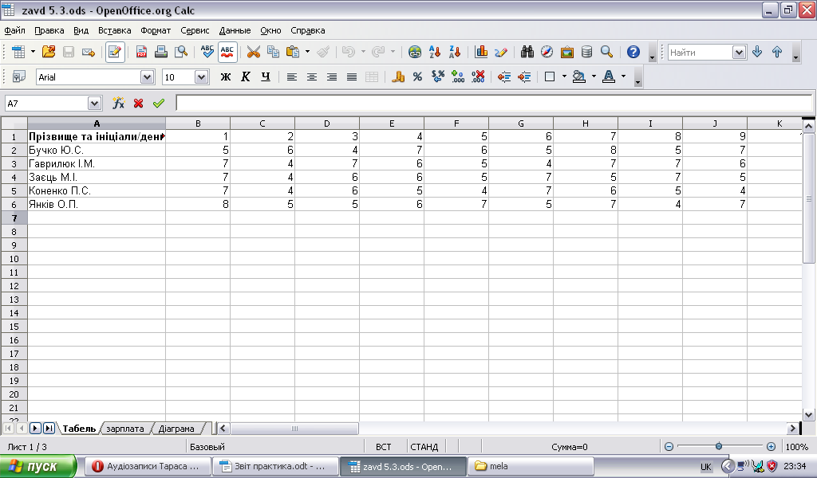
Рис.16

    - (2 бали). Формування відомості нарахування заробітної плати працівникам малого підприємства із погодинною оплатою праці у середовищі табличного процесора OpenOffice.orgCalc.

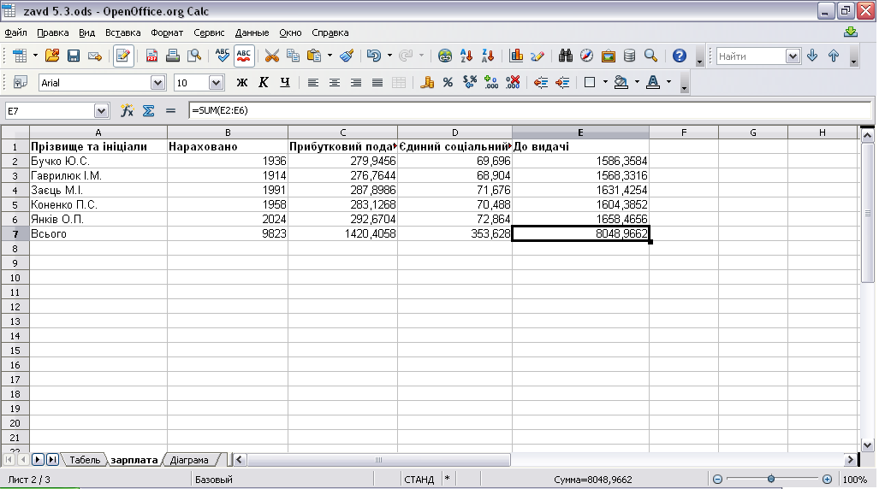
Рис.17

    - (1 бал)Побудова колової діаграми розподілу коштів фонду оплати праці працівників малого підприємства у середовищі табличного процесора OpenOffice.orgCalc
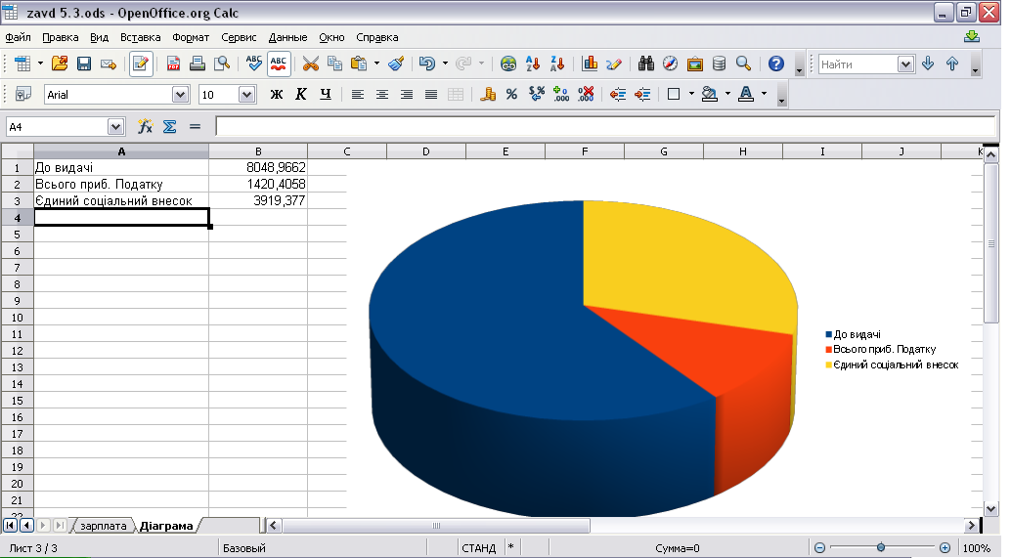
Рис.18

    - Створення презентацій у системі OpenOffice.orgImpress.

Користуючись системою побудови презентацій OpenOffice.orgImpress створіть презентацію на задану викладачем тему.

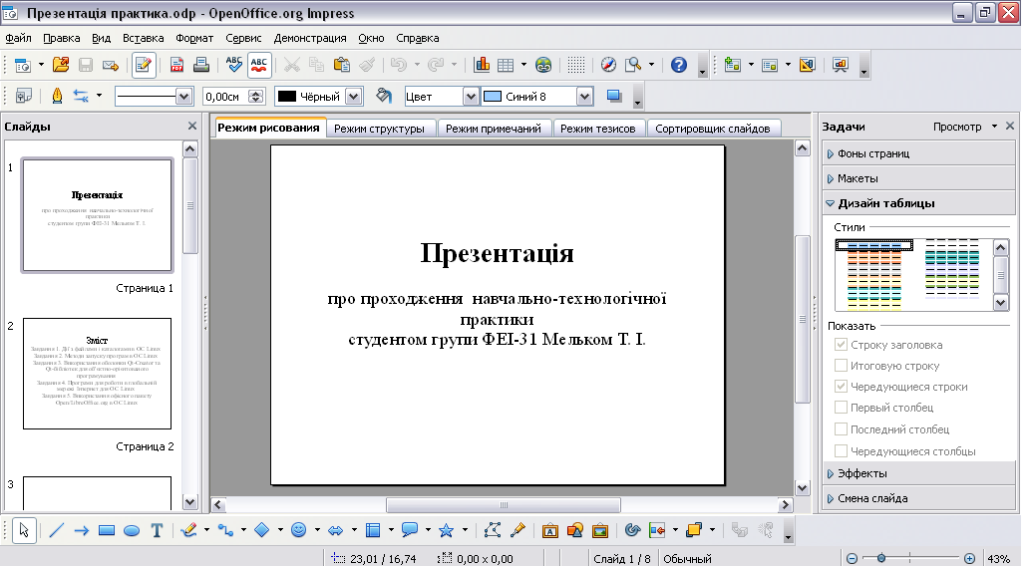
Рис. 19

Висновок:

